

**Nr identyfikacyjny**   
spHI – …………… – 2020/2021  
 (numer porządkowy z kodowania)

WOJEWÓDZKI KONKURS PRZEDMIOTOWY   
Z HISTORII

organizowany przez Łódzkiego Kuratora Oświaty   
dla uczniów szkół podstawowych w roku szkolnym 2020/2021

TEST – ETAP REJONOWY

|  |  |
| --- | --- |
| * Arkusz liczy **16 stron** i zawiera **39 zadań,** w tym brudnopis. * Przed rozpoczęciem pracy sprawdź, czy Twój arkusz jest kompletny. Jeżeli zauważysz usterki, zgłoś je Komisji Konkursowej. * Zadania czytaj uważnie i ze zrozumieniem. * Odpowiedzi wpisuj długopisem bądź piórem, kolorem czarnym lub niebieskim. * Dbaj o czytelność pisma i precyzję odpowiedzi. * W zadaniach zamkniętych zaznacz prawidłową odpowiedź, wstawiając znak X we właściwym miejscu. * Jeżeli się pomylisz, błędne zaznaczenie otocz kółkiem i zaznacz znakiem X inną odpowiedź. * Oceniane będą tylko te odpowiedzi, które umieścisz w miejscu do tego przeznaczonym. * Do każdego numeru zadania podana jest maksymalna liczba punktów możliwa do uzyskania za prawidłową odpowiedź. * Pracuj samodzielnie. Postaraj się udzielić odpowiedzi na wszystkie pytania. * Nie używaj korektora. Jeśli pomylisz w zadaniach otwartych, przekreśl błędną odpowiedź i wpisz poprawną. * Korzystaj tylko z przyborów i materiałów określonych w regulaminie konkursu.   ***Powodzenia!*** | Czas pracy:  **90 min.** |

Imię i nazwisko ucznia

………………………………………………………

Wypełnia Komisja Konkursowa po zakończeniu sprawdzenia prac

|  |  |  |  |  |  |  |  |  |  |  |  |  |  |  |  |  |  |  |  |  |
| --- | --- | --- | --- | --- | --- | --- | --- | --- | --- | --- | --- | --- | --- | --- | --- | --- | --- | --- | --- | --- |
| Zadanie | 1 | 2 | 3 | 4 | 5 | 6 | 7 | 8 | 9 | 10 | 11 | 12 | 13 | 14 | 15 | 16 | 17 | 18 | 19 | 20 |
| Punkty możliwe do uzyskania | 2 | 4 | 4 | 3 | 4 | 3 | 2 | 4 | 4 | 3 | 3 | 3 | 2 | 3 | 3 | 3 | 1 | 1 | 4 | 3 |
| Punkty uzyskane |  |  |  |  |  |  |  |  |  |  |  |  |  |  |  |  |  |  |  |  |

|  |  |  |  |  |  |  |  |  |  |  |  |  |  |  |  |  |  |  |  |
| --- | --- | --- | --- | --- | --- | --- | --- | --- | --- | --- | --- | --- | --- | --- | --- | --- | --- | --- | --- |
| 21 | 22 | 23 | 24 | 25 | 26 | 27 | 28 | 29 | 30 | 31 | 32 | 33 | 34 | 35 | 36 | 37 | 38 | 39 | Razem |
| 5 | 1 | 1 | 2 | 1 | 1 | 1 | 2 | 3 | 3 | 2 | 3 | 2 | 2 | 2 | 2 | 3 | 2 | 3 | **100 pkt.** |
|  |  |  |  |  |  |  |  |  |  |  |  |  |  |  |  |  |  |  |  |

Podpisy członków komisji sprawdzających prace:

1. (imię i nazwisko)………………………………………..(podpis) 2. (imię i nazwisko)………………………………………..(podpis)

**Zadanie 1 (0 – 2 p.)**

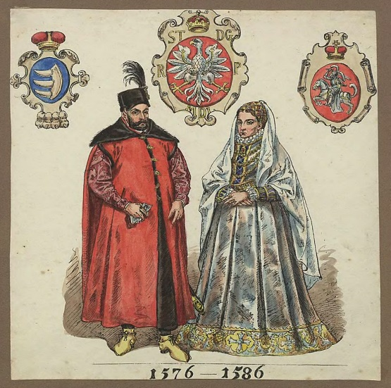Na poniższym zdjęciu zostali przedstawieni dwaj królowie rządzący Rzeczpospolitą Obojga Narodów w latach 1576 – 1586. Uzupełnij podpunkty „a” i „b” podając imiona i nazwiska (nazwy dynastyczne).

1. Przedstawiony na zdjęciu mężczyzna to: …………………………………………...
2. Przedstawiona na zdjęciu kobieta to: ……………………………………………….

**Zadanie 2 (0 – 4 p.)**

Uzupełnij tabelę wpisując nazwę odpowiedniego państwa walczącego z Rzeczpospolitą Obojga Narodów w XVII wieku.

|  |  |
| --- | --- |
| Przyczyna wojny | Państwo związane z podaną przyczyną wojny |
| Król Gustaw II Adolf dążył do opanowania Pomorza Gdańskiego. |  |
| Król Zygmunt III Waza inkorporował do Polski Estonię. |  |
| Najazdy Tatarów na Rzeczpospolitą. |  |
| Wyprawa polskich magnatów wspierających Dymitra Samozwańca |  |

**Zadanie 3 (0 – 4 p.)**

W okresie panowania króla Jana III Sobieskiego kardynał Michał Stefan Radziejowski kupił jeden z terenów obecnego województwa łódzkiego i wzniósł tam pałac według projektu spolonizowanego Holendra, architekta Tymana z Gameren. W czasach współczesnych pałac ten był niejednokrotnie wykorzystywany przez polskich filmowców. Uczniom pałac ten może się kojarzyć z adaptacją filmową jednej z lektur szkolnych.

1. W którym wieku został wybudowany przedstawiony na zdjęciu pałac? ………………………………………………………………………………………….
2. Podaj nazwę miejscowości, w której znajduje się ten zabytek. ………………………………………………………………………………………….
3. W jakim stylu architektonicznym został wybudowany pałac? ………………………………………………………………………………………….
4. 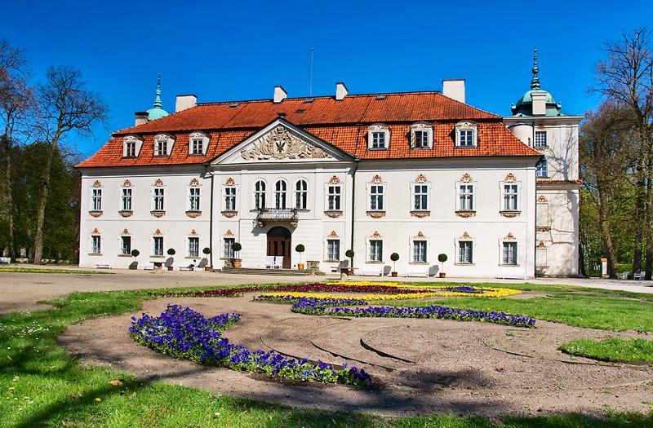Podaj nazwisko rodziny magnackiej przez wiele pokoleń związanej z przedstawionym zabytkiem …………………………………………………………………………………………

<https://literacka.lodz.pl/tropem-fabuly/>

**Zadanie 4 (0 – 3 p.)**

Na łowickie jarmarki zjeżdżali kupcy z całego świata, tamtejszy zamek gościł królów i wielkich humanistów. Do połowy XVII w. trwał rozwój Łowicza. Do rezydencji prymasa na zamku łowickim zjeżdżali królowie polscy i przedstawiciele obcych państw. W okresie bezkrólewia, gdy prymas pełni funkcje głowy państwa, w Łowiczu podejmowane były najważniejsze decyzje dla kraju. Dwór prymasowski tętni życiem kulturalnym i naukowym. Tu przebywali między innymi wybitni polscy humaniści: A.F. Modrzewski, K. Janicki i P. Skarga. Rozwojowa historia tego miasta została przerwana w okresie „potopu szwedzkiego”. Przeczytaj poniższy tekst źródłowy i wykonaj zadanie.

*(…) Najpierw część żołnierzy szwedzkich, która została do obrony zamku i miasta, gdy król [szwedzki] z wojskiem dalej po całym kraju grasował, zajęła prawie wszystkie domy. Musieliśmy, chociaż niechętnie, żywić ich i konie. Broń wszystkim odebrali, niektórych wypędzili z domów, innym zabrali wszystkie sprzęty i co miesiąc z każdego domu brali podatki nie do zniesienia [...]. Nie oszczędzali i świątyń, najpierw całkiem zburzyli klasztor bonifratrów, leczących chorych [...], potem zrównali z ziemią kościół Jana Chrzciciela ze szpitalem i kaplicą św. Krzyża, dalej bardzo zrujnowali klasztor dominikanów, a w końcu sprofanowali kolegiatę niedawno odbudowaną, w której złupili ołtarze, błyszczące złotem i zdobne pięknymi wizerunkami świętych [...]. Z organów powyrywali piszczałki, ludzi przebywających w kościele pobili i ograbili, wreszcie pól miasta spalili. Ale ponieważ nieszczęścia same nie chodzą [...], przyszedł mór bardzo zaraźliwy, od którego zmarło 1800 ludzi, wielu zginęło z głodu, tak, że niemal całe miasto pozbawione było mieszkańców.*

Z kroniki mieszczanina Andrzeja Kazimierza Cebrowskiego

o Łowiczu podczas „potopu szwedzkiego”

Wypisz 3 powinności, które mieszczanie łowiccy musieli świadczyć Szwedom.

………………………………………………………………………………………………………………………………………………………………………………………………

**Zadanie 5 (0 – 4 p.)**

Podkreśl informacje prawdziwe dotyczące życia politycznego i prywatnego króla Jana III Sobieskiego.

1. W okresie „potopu szwedzkiego” stanął po stronie Szwedów.
2. W czasie wojny domowej tzw. rokoszu Lubomirskiego był zwolennikiem dworu królewskiego.
3. W 1687 r. pokonał Turków pod Wiedniem.
4. Był prawnukiem hetmana Stanisława Żółkiewskiego.
5. Był pasjonatem astronomii i bywał u Galileusza.
6. Jego żoną była królowa Maria Sobieska.

**Zadanie 6 (0 – 3 p.)**

Wstaw „P” w odpowiedziach prawdziwych i „F” w odpowiedziach fałszywych. Zadanie dotyczy absolutyzmu oświeceniowego.

|  |  |
| --- | --- |
| W Prusach zniesiono cenzurę ale pozostawiono stosowanie tortur. |  |
| Dzięki profesjonalnym urzędnikom monarchia austriacka była najsprawniej funkcjonującym państwem w Europie. |  |
| W Rosji car rozwijał gospodarkę, a na jego rozkaz zakładano liczne manufaktury i kopalnie. |  |

**Zadanie 7 (0 – 2 p.)**

W czasach saskich z Francji do Polski zaczęły docierać poglądy oświeceniowe. Spowodowały one, że część obywateli polskich zaczęła niepokoić się brakiem reform w Rzeczpospolitej. Swoje poglądy zaczęli oni przedstawiać na piśmie. Połącz twórcę z jego dziełem.

Stanisław Konarski „Głos wolny wolność ubezpieczający”

Stanisław Leszczyński „O skutecznym rad sposobie”

**Zadanie 8 (0 – 4 p.)**

Konstytucja 3 maja 1791 r. zniosła podział Rzeczypospolitej na Polskę i Litwę – ustanawiając jedno państwo Rzeczpospolitą Polską. Zgodnie z zasadą Monteskiusza wprowadzono trójpodział władzy. Dopisz instytucje państwowe, które były odpowiedzialne za:

1. Władzę ustawodawczą …………………………………………………………………………………………
2. Władzę wykonawczą …………………………………………………………………………………………
3. Władzę sądowniczą …………………………………………………………………………………………

**Zadanie 9 (0 – 4 p.)**

Ułóż chronologicznie wydarzenia związane z Księstwem Warszawskim. W wykropkowane miejsca wstaw litery A – D.

1. Bitwa pod Raszynem. ……
2. Napoleon Bonaparte nadaje Księstwu Warszawskiemu konstytucję. ……
3. Utworzenie Księstwa Warszawskiego. ……
4. Wprowadzenie do prawa Księstwa Warszawskiego Kodeksu Napoleona. ……

**Zadanie 10 (0 – 3 p.)**

Zrealizuj zadania w oparciu o mapę przedstawiającą ziemie polskie po kongresie wiedeńskim.



1. Teren oznaczony na mapie numerem 1 to:

…………………………………………………………………………………………...

1. Teren oznaczony na mapie numerem 2 to:

…………………………………………………………………………………………...

1. Teren oznaczony na mapie numerem 3 to:

…………………………………………………………………………………………...

**Zadanie 11 (0 – 3 p.)**

Na podstawie wspomnień jednego z uczestników tzw. nocy listopadowej Seweryna Goszczyńskiego – polskiego poety, publicysty i działacza niepodległościowego, który owej nocy listopadowej miał 29 lat - odpowiedz na pytania związane z cytowanym tekstem.

*(…) Kilku ludzi ze służby wielkiego księcia stało na podwórzu przed pałacem, kiedyśmy wpadli w bramę. Na okrzyk nasz rzucili się natychmiast do głównych drzwi wchodowych i chcieli je zamknąć, ale nie mieli na to dość czasu; razem prawie z nimi byliśmy u drzwi przez pół zamkniętych, które się wnet całkiem otwarły pod naszym naparciem i drugi oddział połączył się z naszym. Przebiegliśmy pędem, z łoskotem, którego łatwo można się domyślić, dół i pierwsze piętro i nigdzie wielkiego księcia, zniknął nam – pustka zupełna…(…).*

1. Podaj dokładną datę nocy listopadowej. …………………………………………………………………………………………...
2. Kogo zamierzali aresztować powstańcy? …………………………………………………………………………………………...
3. Podaj nazwę zaatakowanego przez powstańców budynku. …………………………………………………………………………………………..

**Zadanie 12 (0 – 3 p.)**

Konfliktem kolonialnym, który na przełomie XIX i XX wieku zyskał szczególnie wysoki rozgłos, była wojna brytyjsko – burska, ponieważ tym razem ekspansja kolonialna skierowała się ku ziemiom zamieszkałym i rządzonym przez białego człowieka. Zaznacz prawidłowe informacje dotyczące tego konfliktu.

1. Burowie to potomkowie białych osadników pochodzenia holenderskiego, niemieckiego i francuskiego, którzy w XVII wieku osiedlili się w Afryce Południowej.
2. W 1886 r. odkryto w Transwalu największe na świecie złoża diamentów.
3. Brytyjczycy w stosunku do Burów prowadzili akcję palenia farm, które były ostoją dla burskich oddziałów partyzanckich.
4. Wojna brytyjsko burska skończyła się w 1902 r.
5. W 1910 r. w wyniku zjednoczenia czterech kolonii (Kraju Przylądkowego, Natalu, Oranii i Transwalu) powstała Republika Południowej Afryki o statusie dominium.

**Zadanie 13 (0 – 2 p.)**

Na podstawie fragmentu wspomnień Jana Wołyńskiego wypisz 2 przykłady rusyfikacji w Królestwie Polskim.

*[…] Dzięki temu, że Apuchtin przestał przyjmować Polaków na posady nauczycielskie, liczba Rosjan nauczycieli zaczęła się zwiększać, a rusyfikacja i ucisk młodzieży w szkołach dochodził do monstrualnych rozmiarów […]. Surowo zabroniono czytania i posiadania polskich książek, a kontrola była tak ścisła, że przy odwiedzaniu stancji uczniowskich przeglądano książki każdego ucznia i przetrząsano sienniki, kufry z rzeczami, czy tam nie było schowanych książek polskich. W razie znalezienia książki polskiej zapisywano ucznia do dziennika kar, sadzano w święto na kilka godzin do kozy, a jeżeli to się powtórzyło parę razy na tej samej stancji, stancję tę zamykano. Gdy zaś u ucznia znaleziono książkę o treści politycznej – tutaj zaliczano zagraniczne wydania naszych wieszczów [np. Adama Mickiewicza], bezwarunkowo wydalano ucznia z gimnazjum […].*

Jan Wołyński: „Wspomnienia z czasów szkolnictwa rosyjskiego

w byłym Królestwie Polskiem 1868 – 1915”, Warszawa, 1936

1. …………………………………………………………………………………………
2. …………………………………………………………………………………………

**Zadanie 14 (0 – 3 p.)**

W drugiej połowie XIX wieku sytuacja Polaków z zaboru austriackiego wyglądała inaczej niż na pozostałych ziemiach polskich. Pod wpływem przemian w monarchii habsburskiej mieszkańcy Galicji od 1861 r. korzystali z coraz większej autonomii. Wstaw „P” w zdaniach prawdziwych i „F” w zadaniach fałszywych.

|  |  |
| --- | --- |
| Najważniejszą instytucją autonomiczną Galicji był Sejm Krajowy z siedzibą w Krakowie. |  |
| Ze względu na swobodę, jaką cieszyli się mieszkańcy zaboru austriackiego, został on głównym ośrodkiem polskości. |  |
| Język polski obowiązywał w Galicji tylko w administracji i szkolnictwie. |  |

**Zadanie 15 (0 – 3 p.)**

W latach 1914 – 1918 trwała I wojna światowa tzw. wielka wojna, w której stanęły naprzeciwko siebie dwa wrogie sobie bloki państw: ententa i państwa centralne.

Na podstawie przedstawionego fragmentu dokumentu podaj cesarzy, którzy go wydali i datę jego wystawienia.

*Jego cesarska i Królewska mość Cesarz Austrii i Apostolski Król Węgier oraz jego cesarska mość Cesarz Niemiecki ułożyli się, by z ziem tych utworzyć państwo samodzielne z dziedziczną monarchią i konstytucyjnym ustrojem. Dokładniejsze oznaczenie granic zastrzega się. Nowe Królestwo znajdzie w łączności z oby sprzymierzonymi mocarstwami rękojmię, potrzebną do swobodnego sił swych rozwoju. (…)*

1. Cesarz Austro – Węgier to ………………………………………………………….
2. Cesarz Niemiec to …………………………………………………………………..
3. Data wystawienia cytowanego dokumentu to ………………………………………

**Zadanie 16 (0 – 3 p.)**

Car Mikołaj II wśród koronowanych głów Europy był znany jako „dobry wujaszek Niki”. Jednak zamiast podejmować samodzielne decyzje, wolał aby inni robili to za niego, tłumił reformy i prześladował mniejszości. Było to dopuszczalne w społeczeństwie feudalnym, ale stało się anachroniczne w dobie rewolucji przemysłowej. Odpowiedz na pytania dotyczące tego władcy.

1. Z jakiej dynastii pochodził car Mikołaj II ? ……………………………………….
2. W którym roku został zamordowany car Mikołaj II i cała jego rodzina? .……………………………………………………………………………………..
3. Jak miał na imię jedyny syn Mikołaja II? ………………………………………….

**Zadanie 17 (0 – 1 p.)**

Szereg, w którym uporządkowano chronologicznie wydarzenia związane z nazizmem w Niemczech to:

1. Pucz w Monachium – Adolf Hitler zostaje kanclerzem Niemiec – ustawy norymberskie – noc kryształowa
2. Adolf Hitler zostaje kanclerzem Niemiec – pucz w Monachium – ustawy norymberskie – noc kryształowa
3. Adolf Hitler zostaje kanclerzem Niemiec – ustawy norymberskie – noc kryształowa – pucz w Monachium

**Zadanie 18 (0 – 1 p.)**

Uzupełnij tabelę dotyczącą jednej z wybitnych postaci związanych z wojną polsko – rosyjską i bitwą warszawską z 1920.

|  |  |
| --- | --- |
| Informacje biograficzne | Imię i nazwisko opisanej postaci |
| Łodzianin, były rezerwista armii rosyjskiej posiadający niebywały talent językowy i matematyczny. Z powodzeniem deszyfrował depesze bolszewickich dowódców w czasie wojny polsko – rosyjskiej z lat 1919 – 1921. Do lutego 1920 r. złamał ok. 100 rosyjskich kluczy szyfrowych, co umożliwiło Polakom odczytanie 3 tys. szyfrogramów wroga, a tym samym wygranie wojny. |  |

**Zadanie 19 (0 – 4 p.)**

Wskaż, które z wymienionych poniżej informacji dotyczyły konstytucji marcowej z 1921 r. lub kwietniowej z 1935 r. Wstaw znak „x” we właściwe kratki.

|  |  |  |
| --- | --- | --- |
| Postanowienia konstytucji marcowej i kwietniowej | konstytucja marcowa z 1921 r. | konstytucja kwietniowa z 1935 r. |
| Każdy akt prawny prezydenta wymaga podpisu premiera i właściwego ministra. |  |  |
| Ograniczenie roli parlamentu. |  |  |
| Prezydent sprawuje kontrolę nad rządem, parlamentem i sądami. |  |  |
| Dominacja sejmu nad organami władzy wykonawczej. |  |  |

**Zadanie 20 (0 – 3 p.)**

Do przedstawionych prezydentów II RP dopisz ich imiona i nazwiska.

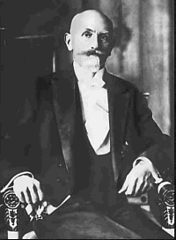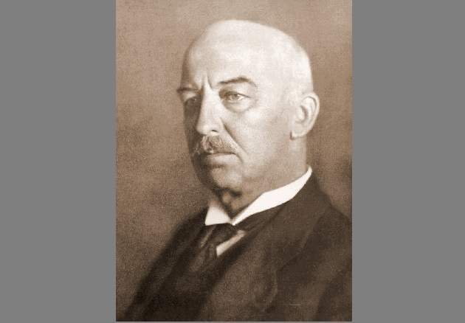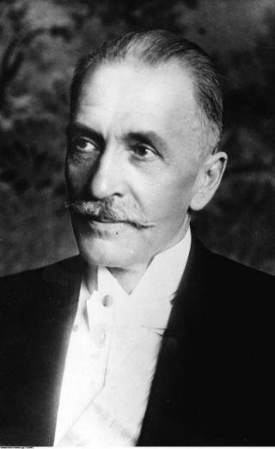

…………………………. ………………………… …………………………….

…………………………. ………………………… …………………………….

**Zadanie 21 (0 – 5 p.)**

Uporządkuj chronologicznie wydarzenia. Wpisz właściwą literę w odpowiednie miejsce na osi czasu.

1. Marka polska staje się prawnym środkiem płatniczym w II RP.
2. Wprowadzenie złotego jako nowej jednostki monetarnej w II RP.
3. Władysław Grabski zostaje premierem i ministrem finansów.
4. Rozpoczęcie budowy Centralnego Okręgu Przemysłowego.
5. Powstaje nowy bank emisyjny – Bank Polski.

**Zadanie 22 (0 – 1 p.)**

Rozwój młodego państwa polskiego przerwała II wojna światowa. Przyjrzyj się uważnie poniższej mapie i podaj, gdzie rozegrała się przedstawiona na mapie bitwa.

Przedstawiona na mapie bitwa rozegrała się:

……………………………………………………………………………………………….

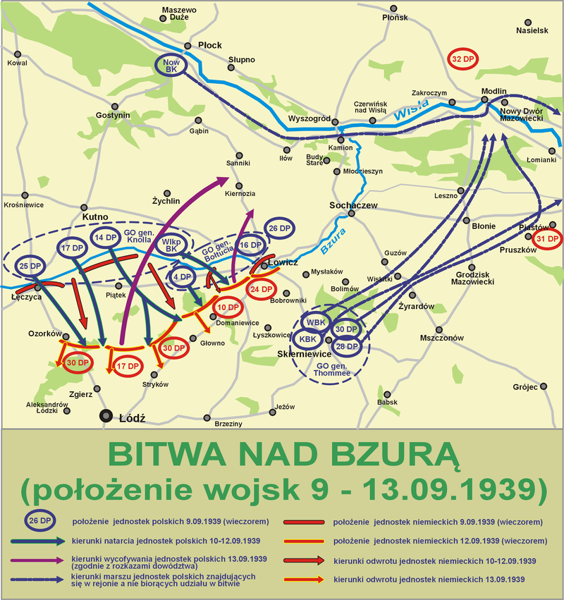

**Zadanie 23 (0 – 1 p.)**

Azja Południowo - Wschodnia była regionem, który w czasie II wojny światowej znalazł się pod bezpośrednią lub pośrednią władzą Japonii. Podkreśl prawidłowe dokończenia zdania.

Głównym hasłem Japończyków w czasie II wojny światowej było hasło

1. „Azja dla Azjatów”.
2. „Azja przeciw Europejczykom”.
3. „Azja dla Japonii”.

**Zadanie 24 (0 – 2 p.)**

Tymczasem trwała wojna w Europie. Podaj rok i nazwę miejscowości, w której odbyła się konferencja, na której Niemcy przyjęli do realizacji plan „ostatecznego rozwiązania kwestii żydowskiej”.

Nazwa miejscowości ………………………………………………………………………..

Rok ………………………………………………………………………………………….

**Zadanie 25 (0 – 1 p.)**

Rozwiń skrót związany z jedną z form działalności Delegatury Rządu RP na Kraj.

RPŻ „Żegota” ……………………………………………………………………………….

**Zadanie 26 (0 – 1 p.)**

Podkreśl informację prawdziwą dotyczącą zorganizowanej przez Niemców w czasie II wojny światowej Akcji Specjalnej „Kraków”.

1. Aresztowanie żołnierzy polskiego państwa podziemnego działających w Krakowie.
2. Aresztowanie polskich profesorów Uniwersytetu Jagiellońskiego i innych uczelni krakowskich.
3. Zamordowanie polskich działaczy politycznych z terenu Małopolski.

**Zadanie 27 (0 – 1 p.)**

Poniższy opis i znajdujące się obok zdjęcie przedstawiające pomnik związany z męczeństwem narodu polskiego w czasie II wojny światowej dotyczą jednej z form terroru niemieckiego w stosunku do ludności polskiej. Uzupełnij zdanie podkreślając prawidłową odpowiedź.

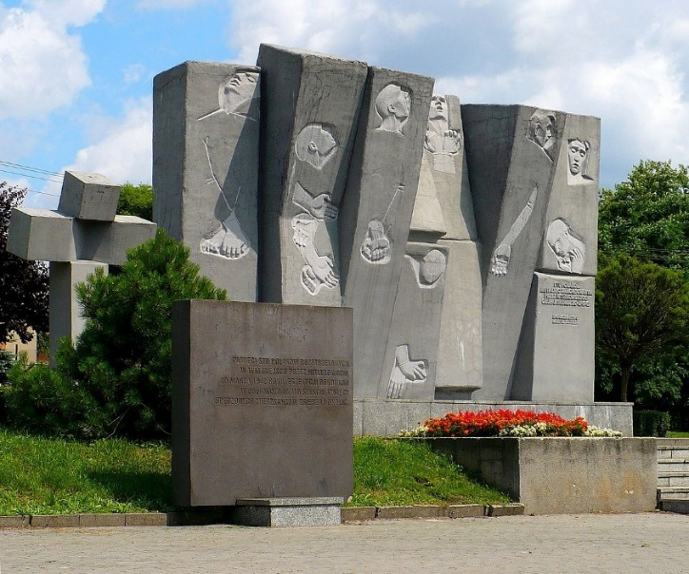„Na początku marca 1942 r. gestapo aresztowało sierżanta Józefa Mierzyńskiego, żołnierza polskiego podziemia. Był on podejrzany o ukrywanie broni, więc Niemcy zabrali go na wizję lokalną do jego domu. Tam Mierzyński zjawił się wraz z dwoma gestapowcami. Mężczyzna wszedł z nimi na strych i uwolniony z kajdan zastrzelił obydwu Niemców. W odwecie Niemcy zamordowali 100 Polaków z więzienia na Radogoszczu w Łodzi.”

* Pomnik przedstawiony na zdjęciu oraz umieszczona obok niego informacja dotyczą zamordowania 100 Polaków w Palmirach pod Warszawą / zamordowania 100 Polaków w Zgierzu.

**Zadanie 28 (0 – 2 p.)**

Zaznacz poprawne informacje, tak aby zdania były prawdziwe.

1. Ostatnim komendantem głównym Armii Krajowej był gen. Tadeusz Komorowski „Bór” / gen. Leopold Okulicki „Niedźwiadek”.
2. Pierwszym Delegatem Rządu Rzeczypospolitej na Kraj został Cyryl Ratajski / Jan Jankowski.

**Zadanie 29 (0 – 3 p.)**

Odpowiedz na pytania dotyczące „Akcji pod Arsenałem”.

1. Data „akcji pod Arsenałem” ………………………………………………………...
2. Dowódca „Akcji pod Arsenałem” …………………………………………………..
3. Konspiracyjna nazwa „Akcji pod Arsenałem” ………………………………………

**Zadanie 30 (0 – 3 p.)**

Na podstawie mapy wypisz pełne nazwy państw komunistycznych sąsiadujących z Polską Rzeczpospolitą Ludową.

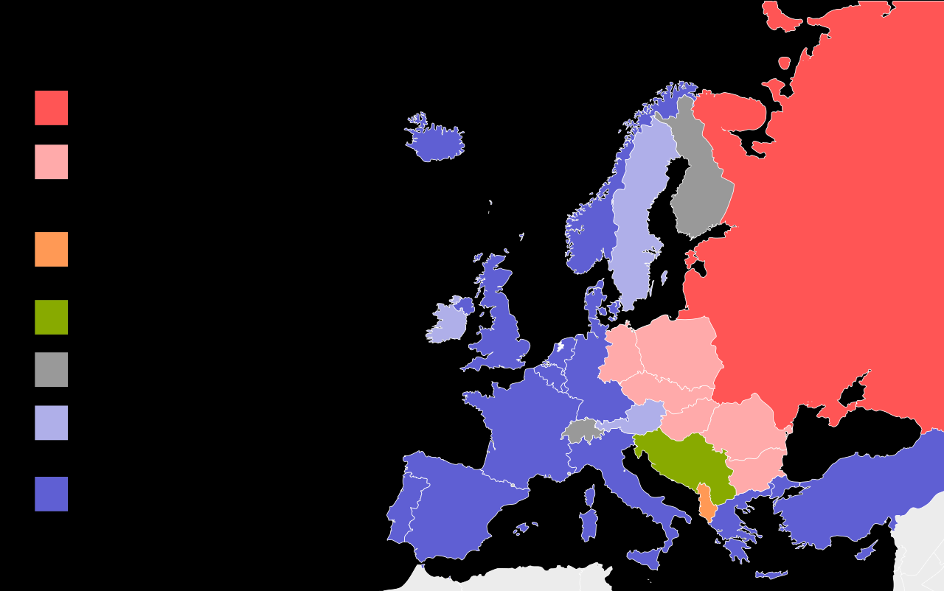

* 1. …………………………………………………………………………………
  2. …………………………………………………………………………………
  3. …………………………………………………………………………………

**Zadanie 31 (0 – 2 p.)**

Wpisz literę „A” przy wydarzeniu chronologicznie pierwszym i literę „B” przy wydarzeniu chronologicznie ostatnim.

* 1. proklamowanie Republiki Federalnej Niemiec …………………….
  2. kryzys kubański …………………….
  3. kryzys berliński …………………….
  4. doktryna Trumana …………………….

**Zadanie 32 (0 – 3 p.)**

Wypisz państwa, które w 1999 r. zostały oficjalnie przyjęte do struktur NATO.

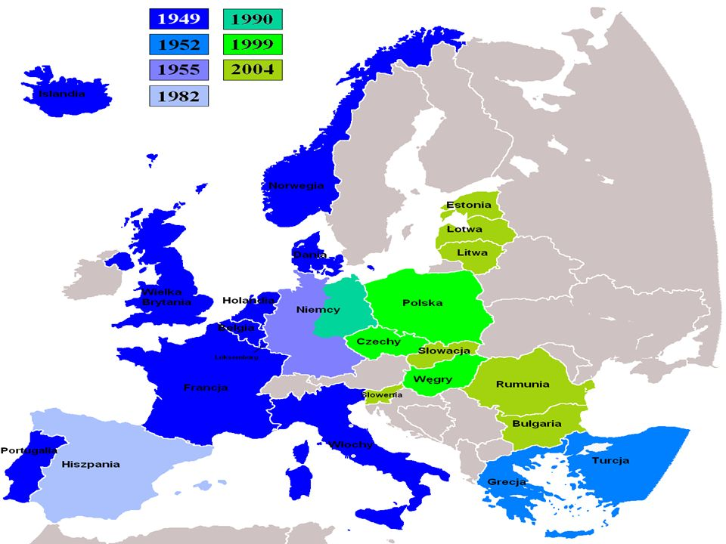……………………………………………………………………………………………….

**Zadanie 33 (0 – 2 p.)**

Na podstawie krótkich informacji biograficznych uzupełnij tabelę dopisując imię i nazwisko każdego z żołnierzy wyklętych.

|  |  |
| --- | --- |
| Krótki biogram postaci | Imię i nazwisko opisanej postaci |
| Rotmistrz kawalerii Wojska Polskiego, żołnierz Armii Krajowej i więzień KL Auschwitz. Brał udział w powstaniu warszawskim. Służył w Polskich Siłach Zbrojnych, potem wrócił do kraju. Tutaj działał w konspiracji zbierając informacje o działaniach nowych władz. Aresztowany i torturowany przez UB. Rozstrzelany w 1948 r. |  |
| Sanitariuszka w 5 Wileńskiej Brygadzie AK i żołnierz antykomunistycznego podziemia. Jadąc po zaopatrzenie medyczne do Gdańska została aresztowana przez UB. Rozstrzelana w 1946 r. Dopiero w 2014 r. odnaleziono jej miejsce pochówku a dwa lata później odbył się jej oficjalny pogrzeb. |  |

**Zadanie 34 (0 – 2 p.)**

Do podanych informacji dopisz daty tych wydarzeń.

1. Władysław Gomułka zostaje I sekretarzem Komitetu Centralnego PZPR. …………………………………………………………………………………………...
2. Edward Gierek zostaje wybrany na I sekretarza Komitetu Centralnego PZPR. …………………………………………………………………………………………...

**Zadanie 35 (0 – 2 p.)**

Na podstawie poniższych informacji odpowiedz na pytania.

W transmitowanym przez radio i telewizję przemówieniu sejmowym premier Piotr Jaroszewicz przedstawił propozycję podwyżki cen żywności. Cukier miał zdrożeć o ponad 100%, a mięso i wędliny o średnio 69%.

Po przemówieniu Piotra Jaroszewicza w całym kraju miały miejsce strajki, a w Ursusie, Radomiu i Płocku doszło do wystąpień ulicznych pacyfikowanych brutalnie przez komunistyczne władze.

Zatrzymanych w Ursusie i Radomiu robotników doprowadzano do komend Milicji Obywatelskiej, gdzie przepuszczano ich przez szpalery bijących pałkami i kopiących funkcjonariuszy. Milicjanci nazywali ten sposób obchodzenia się z aresztowanymi „ścieżkami zdrowia”.

1. W którym roku rozegrały się przedstawione w tekście wydarzenia? ………………….
2. Jaka organizacja antykomunistyczna powstała w ramach pomocy represjonowanym robotnikom? ……………………………………………………………………………

**Zadanie 36 (0 – 2 p.)**

Podaj datę rozpoczęcia i zakończenia stanu wojennego w Polsce.

* Data rozpoczęcia stanu wojennego ………………………………………………………..
* Data zakończenia stanu wojennego ……………………………………………………….

**Zadanie 37 (0 – 3 p.)**

Podkreśl prawidłowe postanowienia obrad „okrągłego stołu”.

* 1. Władze komunistyczne zgodziły się na przywrócenie urzędu prezydenta.
  2. Komuniści wyrazili zgodę na przeprowadzenie częściowo wolnych wyborów do senatu.
  3. Komuniści wyrazili zgodę na zupełnie wolne wybory do sejmu.
  4. Strona rządowa zagwarantowała sobie 65 % miejsc w przyszłym sejmie.
  5. Umożliwienie opozycji dostępu do mediów.

**Zadanie 38 (0 – 2 p.)**

Rozmowy między przedstawicielami władzy, a opozycją czyli tzw. okrągły stół były przeprowadzane w Pałacu Namiestnikowskim w Warszawie.

1. Kto w czasie obrad okrągłego stołu przewodniczył stronie rządowej?

…………………………………………………………………………………………………

1. Kto w czasie obrad okrągłego stołu przewodniczył opozycji antykomunistycznej?

…………………………………………………………………………………………………

**Zadanie 39 (0 – 3 p.)**

W grudniu 1991 r. polski rząd podpisał Układ europejski, który był umową stowarzyszeniową z Europejską Wspólnotą Gospodarczą (EWG). W kwietniu 1994 r. został złożony wniosek o przyjęcie Polski do Unii Europejskiej. Trzy lata później Rada Europejska podjęła decyzję o rozpoczęciu negocjacji z Polską.

* 1. W którym roku zostało w Polsce przeprowadzone referendum dotyczące wejścia Polski do Unii Europejskiej? ………………………………………………………………………………….....................
  2. W którym roku został podpisany traktat akcesyjny Polski do UE? ………………………………………………………………………………….....................
  3. Podaj dokładną datę przyjęcia Polski do Unii Europejskiej.

………………………………………………………………………………….....................

BRUDNOPIS

………………………………………………………………………………………………………………………………………………………………………………………………………………………………………………………………………………………………………………………………………………………………………………………………………………………………………………………………………………………………………………………………………………………………………………………………………………………………………………………………………………………………………………………………………………………………………………………………………………………………………………………………………………………………………………………………………………………………………………………………………………………………………………………………………………………………………………………………………………………………………………………………………………………………………………………………………………………………………………………………………………………………………………………………………………………………………………………………………………………………………………………………………………………………………………………………………………………………………………………………………………………………………………………………………………………………………………………………………………………………………………………………………………………………………………………………………………………………………………………………………………………………………………………………………………………………………………………………………………………………………………………………………………………………………………………………………………………………………………………………………………………………………………………………………………………………………………………………………………………………………………………………………………………………………………………………………………………………………………………………………………………………………………………………………………………………………………………………………………………………………………………………………………………………………………………………………………………………………………………………………………………………………………………………………………………………………………………………………………………………………………………………………………………………………………………………………………………………………………………………………………………………………………………………………………………………………………………………………………………………………………………………………………………………………………………………………………………………………………………………………………………………………………………………………………………………………………………………………………………………………………………………………………………………………………………………………………………………………………………………………………………………………………………………………………………………………………………………………………………………………………………………………………………………………………………………………………………………………………………………………………………………………………………………………………………………………………………………………………………………………………………………………………………………………………………………………………………